ГКОУ РО Ростовская специальная школа-интернат № 42

Инновации в логопедии: опыт и перспективы

Интерактивные логопедические пазлы как один из способов повышения
эффективности коррекционно-развивающего процесса
в работе учителя –логопеда с детьми ОВЗ.

Автор:
Старостина Юлия Валерьевна
учитель - логопед

Ростов-на-Дону 2026

Интерактивные логопедические пазлы как один из способов повышения эффективности коррекционно-развивающего процесса в работе учителя –логопеда с детьми ОВЗ.

Реализуется на логопедических групповых, подгрупповых и индивидуальных занятиях, а также на любом уроке или занятии, имеющем своей целью развитие психических и фонематических процессов, лексики, грамматики. А также на любом занятии по развитию речи.
Интерактивные пазлы предназначены для дефектологов, логопедов общеобразовательных и коррекционных образовательных учреждений, педагогов коррекционных классов, воспитателей ДОУ, родителей детей, имеющих детей с ОВЗ и детей с речевыми нарушениями.
Стремительно развивающиеся изменения в обществе и экономике требуют сегодня от человека умения быстро адаптироваться к новым условиям, находить оптимальные решения сложных вопросов, проявляя гибкость и творчество, не теряться в ситуации неопределенности, уметь налаживать эффективные коммуникации с разными людьми.
Задача школы – подготовить выпускника, обладающего необходимым набором современных знаний, умений и качеств, позволяющих ему уверенно чувствовать себя в самостоятельной жизни.
На фоне глубоких социально-экономических изменений в развитии общества происходят серьезные перемены в системе образования: в осмыслении его целей, содержания, методов вследствие наметившейся тенденции в направлении к гуманистическому, личностно-ориентированному обучению и воспитанию. В сфере образования детей с особыми возможностями здоровья (ОВЗ) формируется новый социальный заказ на инклюзивное образование ребенка.
Включение в учебно-воспитательный процесс школьного инклюзивного образования напрямую затрагивает не только психолога и педагога, но и учителя-логопеда. Специфика работы учителя-логопеда в школе предполагает оказание помощи разным категориям детей с ОВЗ.
У большинства из них отмечается недостаточный уровень познавательной активности, незрелость мотивации к учебной деятельности, сниженный уровень работоспособности и самостоятельности. Поэтому поиск и использование активных форм, методов и приёмов обучения является одним из необходимых средств повышения эффективности коррекционно-развивающего процесса в работе учителя-логопеда.
Процесс обучения является предметом многих психолого-педагогических исследований. Наибольшее внимание в современных работах уделяется изучению роли активности ученика в этом процессе. Это объясняется тем, что только активное усвоение знаний оказывается достаточно эффективным.
Одним из основных принципов обучения в общей и специальной педагогике является принцип сознательности и активности учащихся.
Часть детей, поступающих в массовые школы, оказываются недостаточно подготовленными к обучению. Уровень собственной познавательной активности учащихся является недостаточным, и для его повышения учителю необходимо применять средства, способствующие активизации учебной деятельности. Одной из особенностей учащихся с проблемами в развитии, является недостаточный уровень активности всех психических процессов. Таким образом, применение в ходе обучения средств активизации учебной деятельности является необходимым условием успешности процесса обучения школьников с проблемами в развитии.
Активность является одной из важнейших характеристик всех психических процессов, во многом определяющая успешность их протекания. Повышение уровня активности восприятия, памяти, мышления способствует большей эффективности познавательной деятельности в целом. Значит, повышение уровня активности учебной деятельности детей с ОВЗ будет способствовать более эффективному протеканию процесса коррекционно-развивающего обучения в ходе логопедического занятия.
Целями школьного образования, которые ставят перед школой государство, общество и семья, помимо приобретения определенного набора знаний и умений, являются раскрытие и развитие потенциала ребенка, создание благоприятных условий для реализации его природных способностей. Естественная игровая среда, в которой отсутствует принуждение и есть возможность для каждого ребенка найти свое место, проявить инициативу и самостоятельность, свободно реализовать свои способности и образовательные потребности, является оптимальной для достижения этих целей. Включение активных приемов и методов обучения в образовательный процесс позволяет создать такую среду, на логопедическом занятии, в том числе и для детей с ОВЗ.
В последнее время наблюдается тенденция увеличения количества детей с речевыми нарушениями и детей с ОВЗ. Но если у первой категории детей отмечаются только речевые нарушения, то у детей с ОВЗ отмечается низкий уровень познавательной активности, незрелость мотивации к учебной деятельности, сниженная способность к приёму и переработке перцептивной информации, недостаточная сформированность операций анализа, сравнения, синтеза, отвлечения и обобщения. Все эти особенности детей с ОВЗ приводят к изменению процесса овладения этими детьми речевой функции и определяют своеобразие их речевого развития: речевую инактивность, ограниченность словаря, несформированность словообразовательных процессов, бедность грамматических конструкций, затруднения при развёрнутом высказывании, что в конечном итоге сказывается на социализации этих детей в обществе
Одним из активных методов обучения является игра. Игровые методы – очень гибкие методы, многие из них можно использовать с разными возрастными группами и в разных условиях.
Игра является привычной и желанной формой деятельности для ребенка. Поэтому надо использовать эту форму организации деятельности для обучения, объединив игру и учебно-воспитательный процесс, точнее, применив игровую форму организации деятельности обучающихся для достижения образовательных целей. Таким образом, мотивационный потенциал игры будет направлен на более эффективное выполнение коррекционных заданий, что важно не только для школьников с нарушениями речи, но и особенно важно для школьников с ОВЗ.
Известно, что значение мотивации для успешной учебы выше, чем значение интеллекта обучающегося. Высокая позитивная мотивация может играть роль компенсирующего фактора в случае недостаточно высоких способностей обучающегося, однако в обратном направлении этот принцип не работает – никакие способности не могут компенсировать отсутствие учебного мотива или низкую его выраженность и обеспечить значительные успехи в учебе.
Чтобы у учащихся появилась мотивация, применяются различные приемы обучения – конкретные операции взаимодействия учителя и учащегося в процессе реализации методов обучения. Одним из игровых приемов являются интерактивные логопедические пазлы, которые максимально мотивируют учащихся на выполнение коррекционного задания, имеющего целью развитие психических и фонематических процессов, лексики, грамматики. (Приложение)
Интерактивные логопедические пазлы представляют собой поле, на которое «выкладываются» интерактивные части пазлов по заданию. В результате собирается какая-либо сюжетная картинка. Пазлы сделаны в программе Microsoft PowerPoint. Некоторые представлены в отдельном файле.

Пазлы содержат такую функцию как двойное нажатие на мышку (чтобы часть пазла перевернулась). Это предусмотрено, потому что все пазлы озвучены и ребенок не только проговаривает во внутреннем плане название той или иной картинки , звука, слога, но также может прослушать их. Это заставляет работать параллельно и зрительный, и слуховой анализаторы, что является необходимым при овладении навыком письма. При необходимости задания дополнительно расшифровывается педагогом или родителем.
- Развитие фонематического анализ и синтеза.

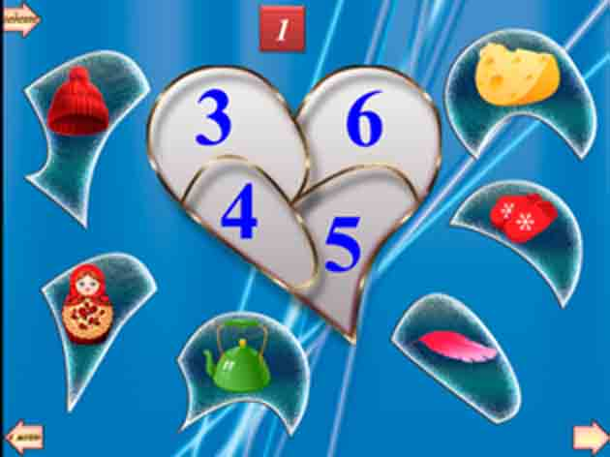

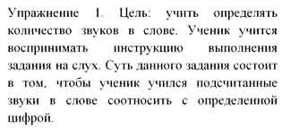

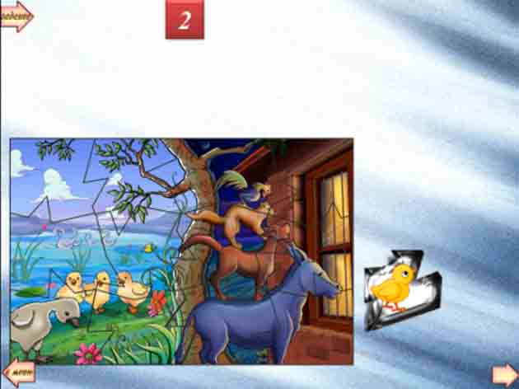
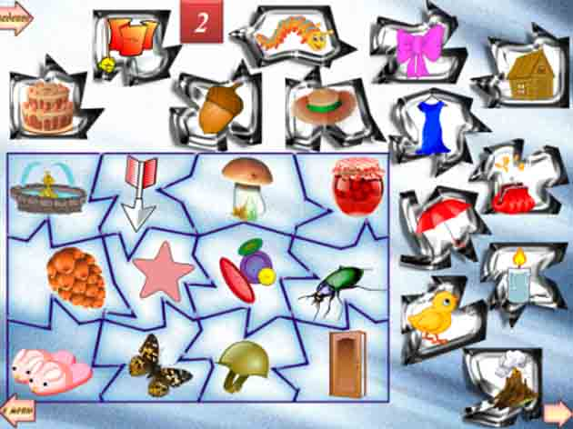
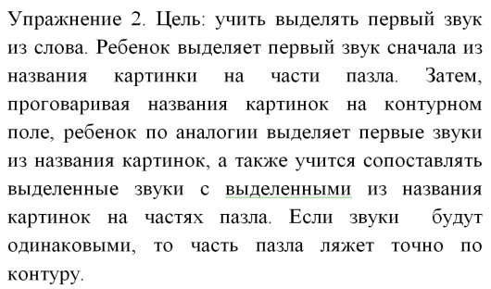

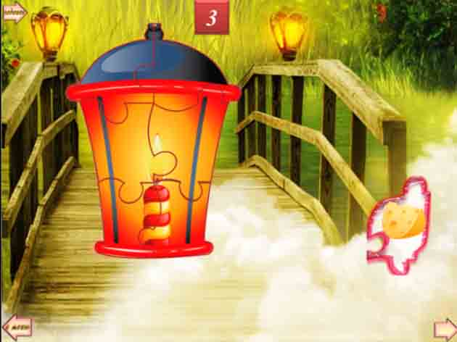
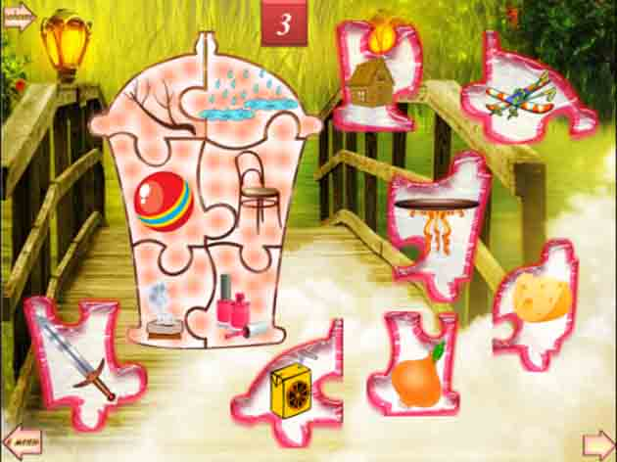
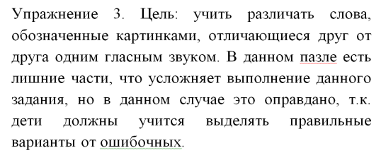


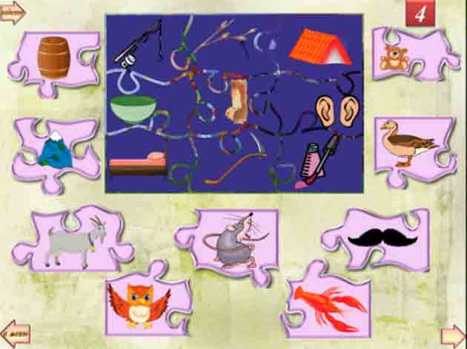

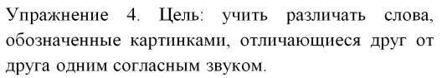

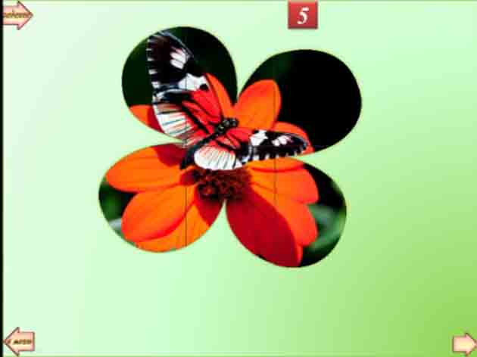
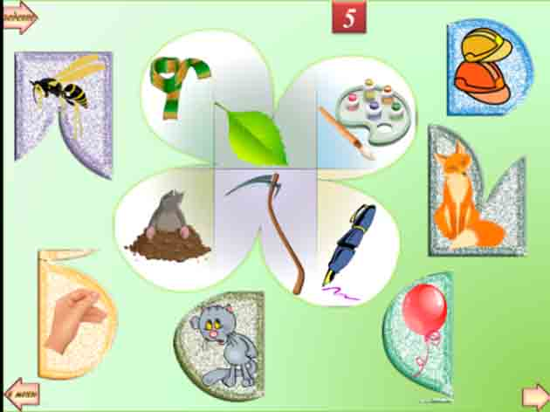
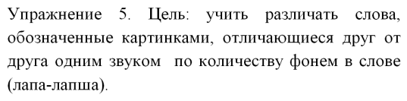

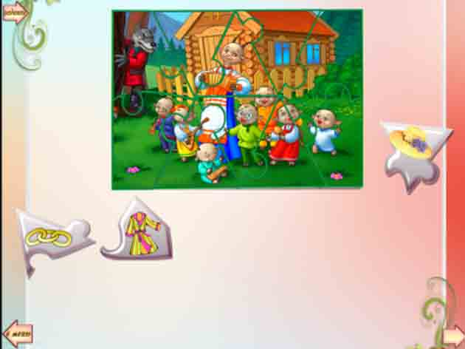
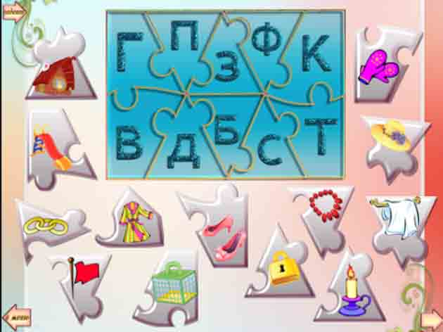
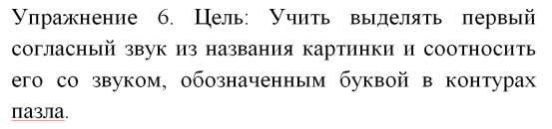


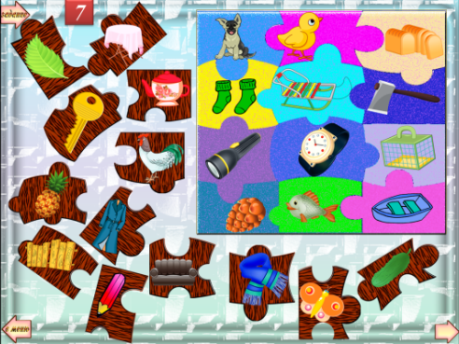
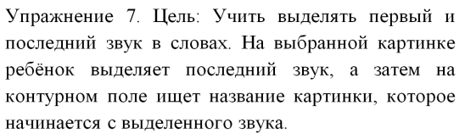

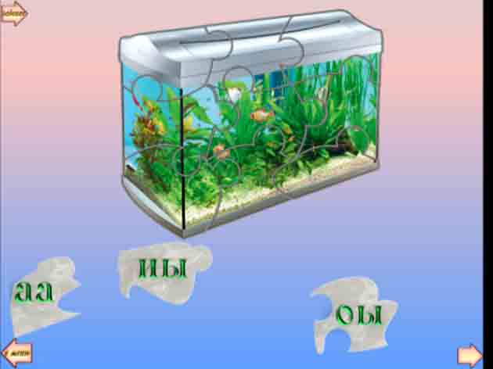
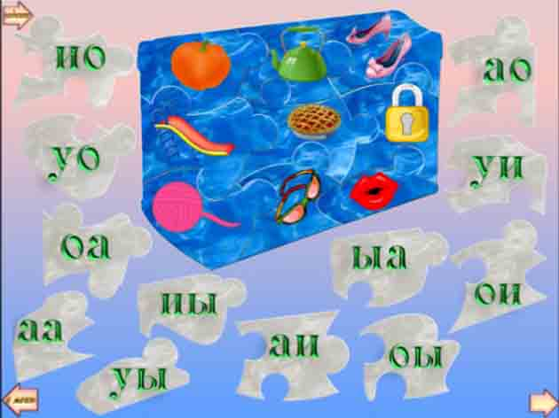
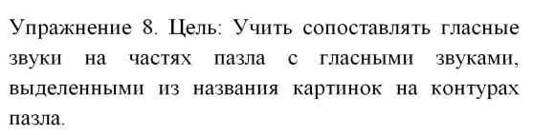

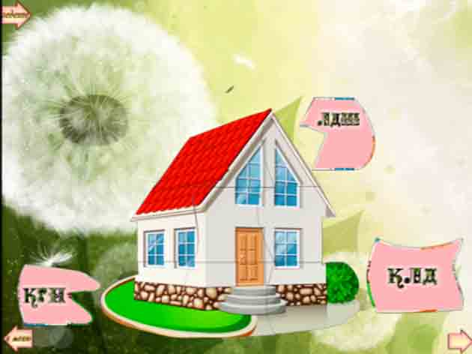
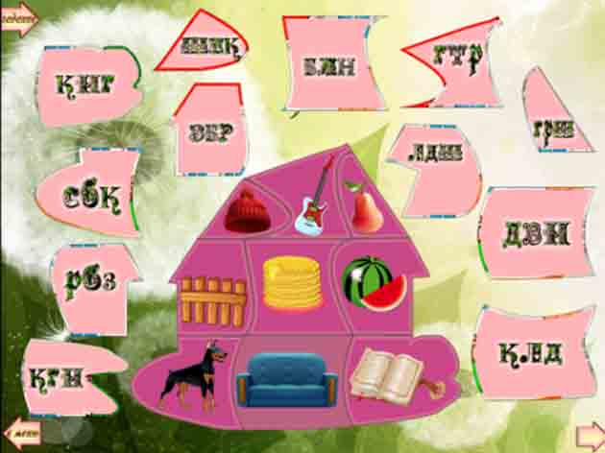

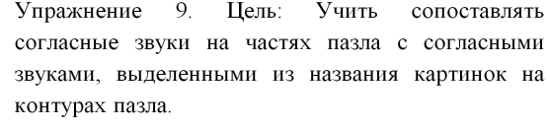

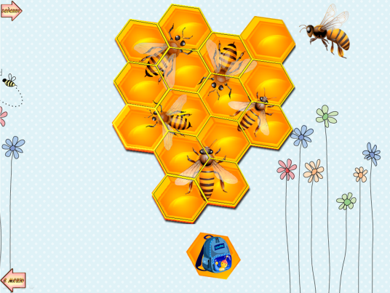
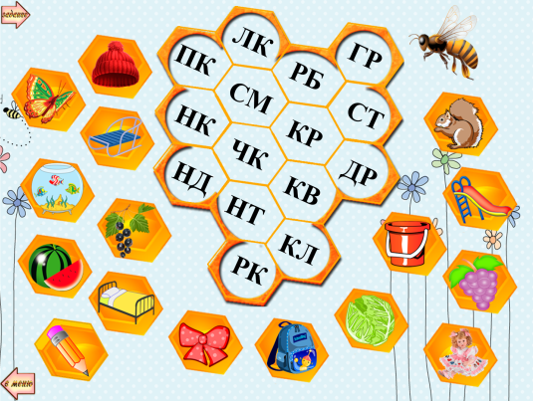
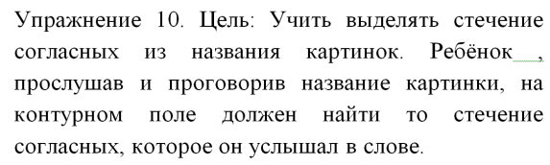

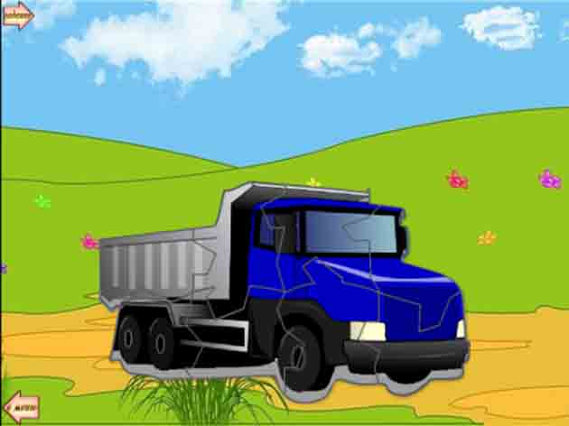
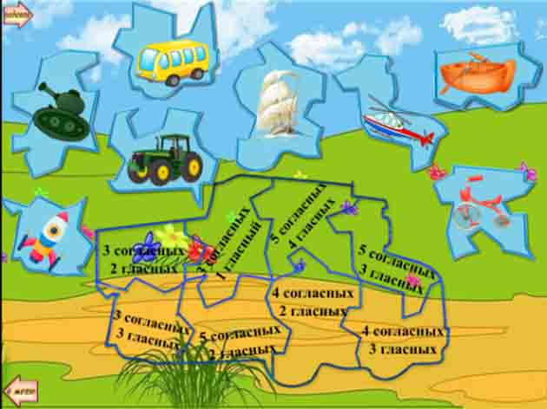
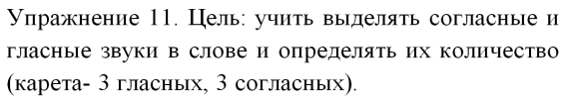

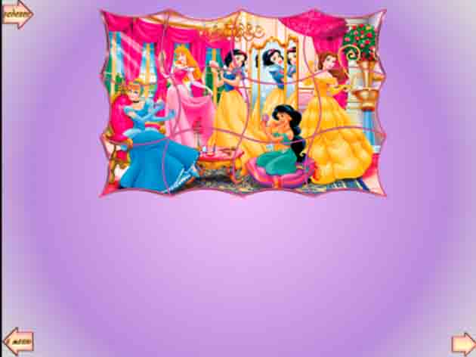
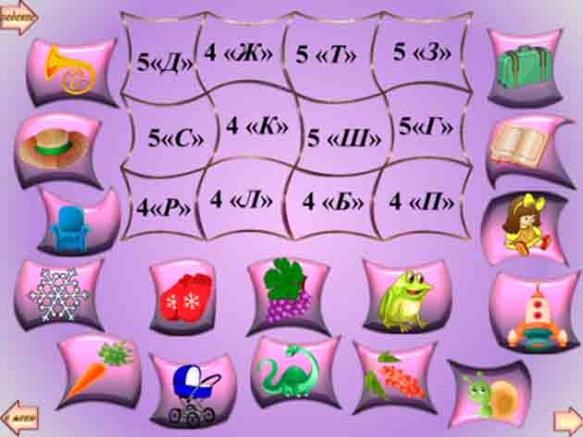
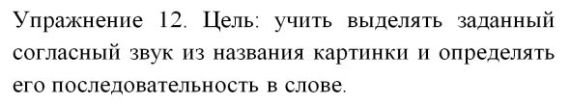

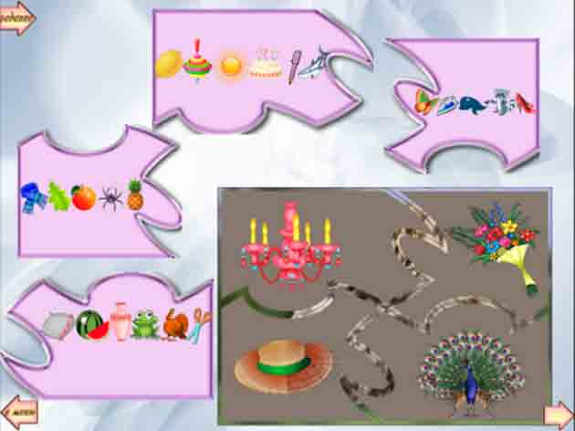

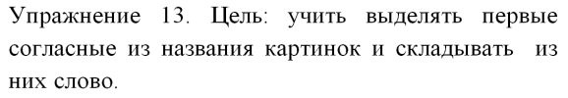

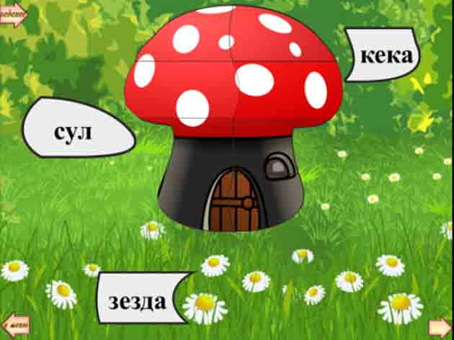
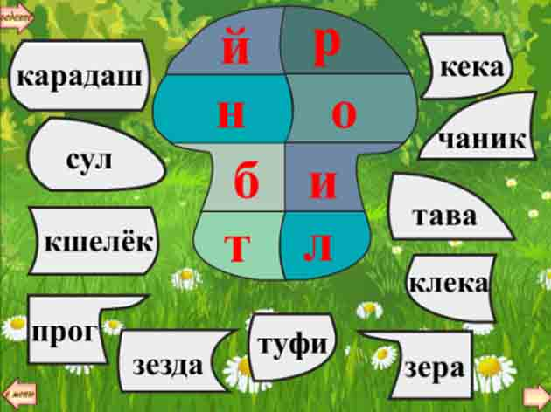
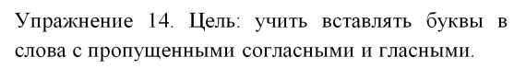

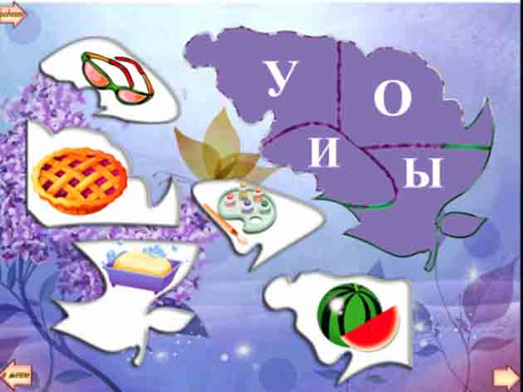

- Развитие слогового анализа
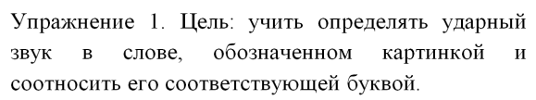

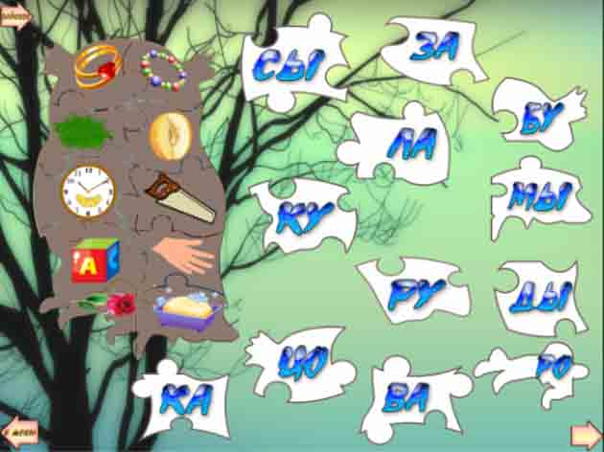
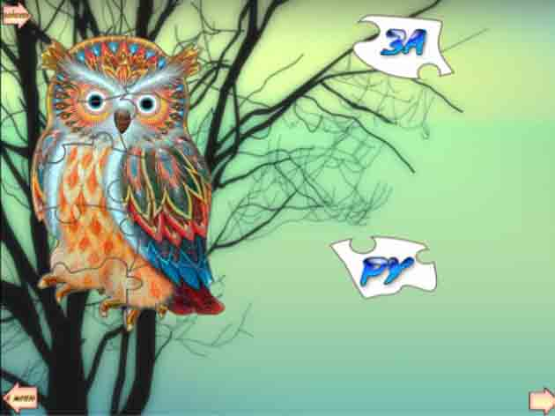
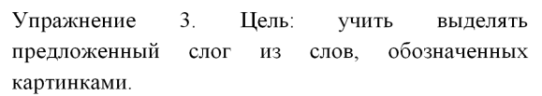
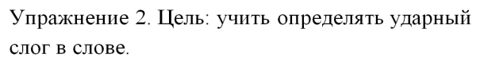

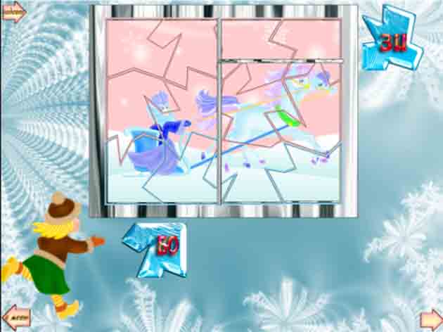
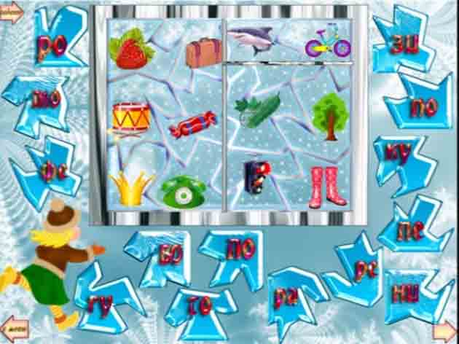


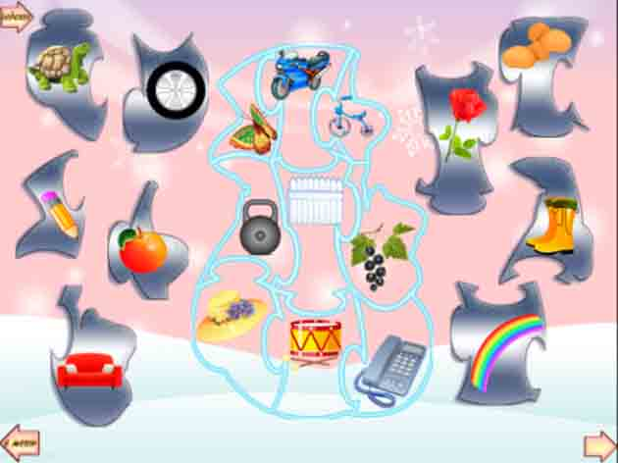
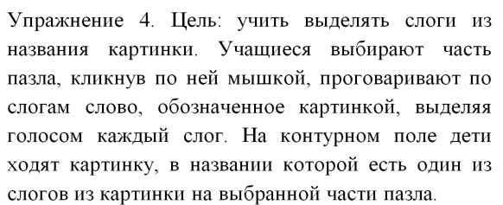

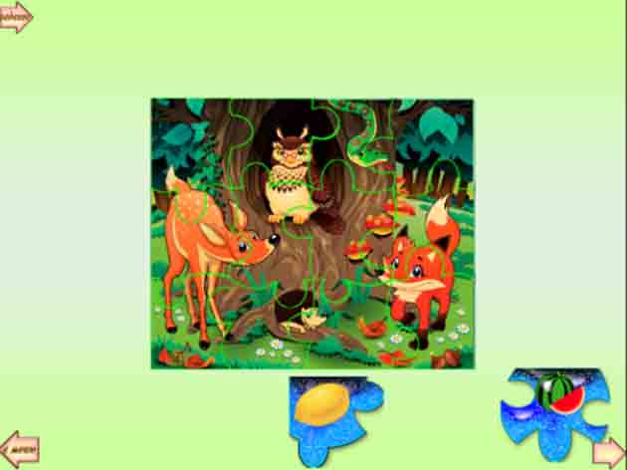
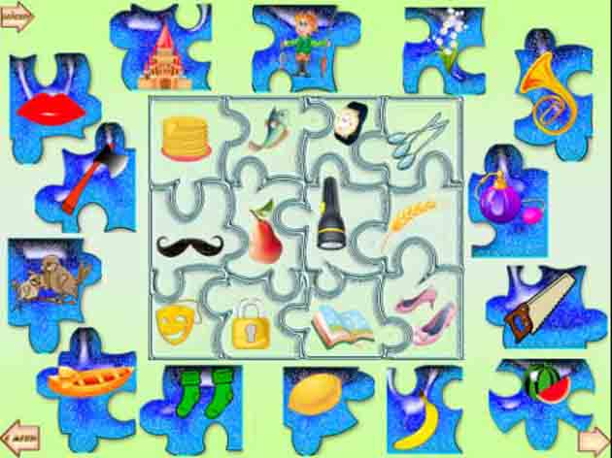
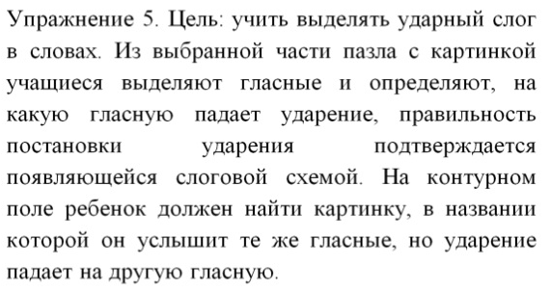

- Развитие фонематического слуха.

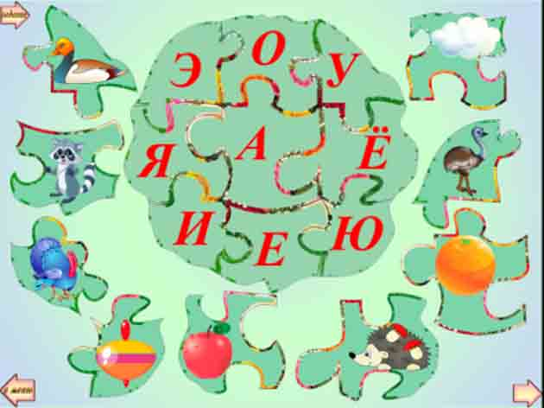
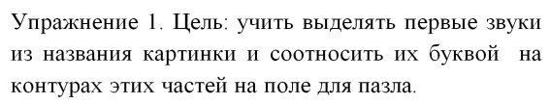

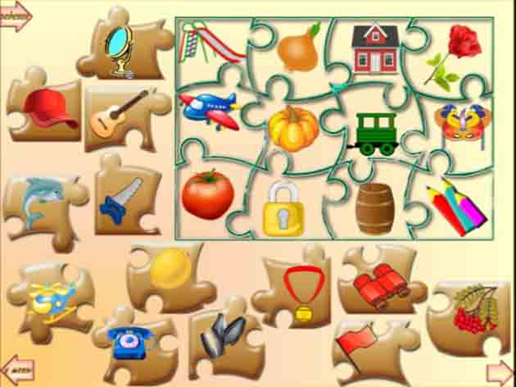

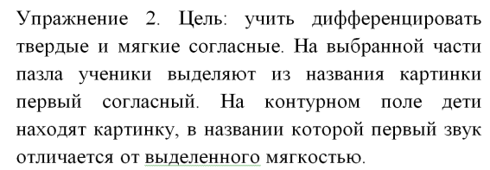

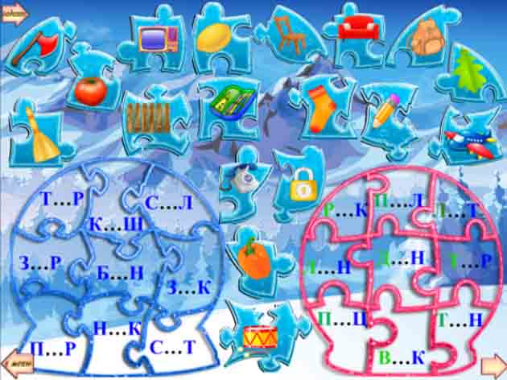

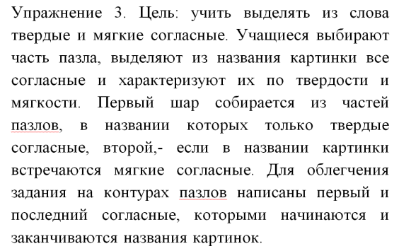

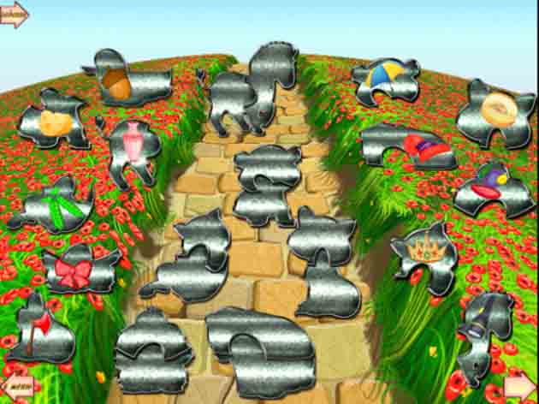

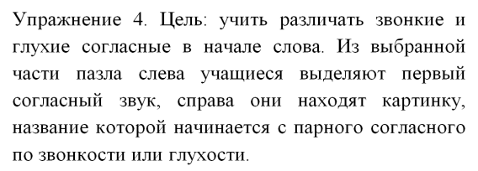

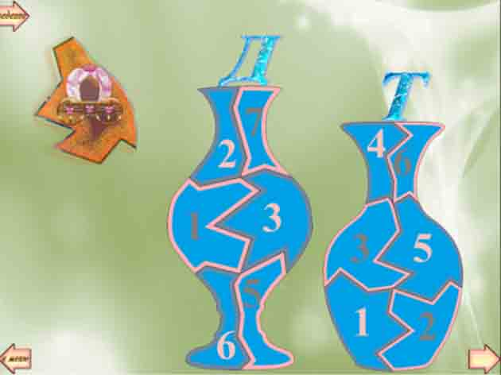

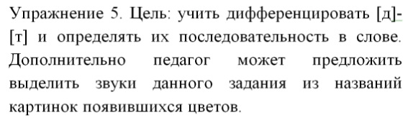

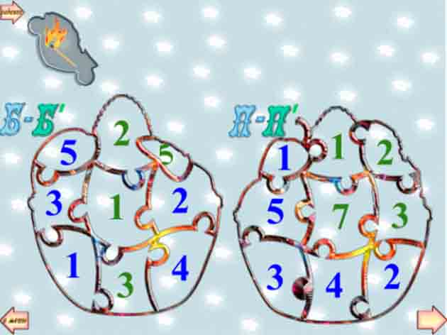


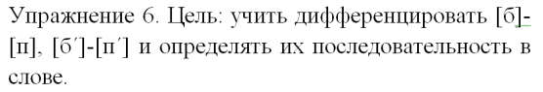

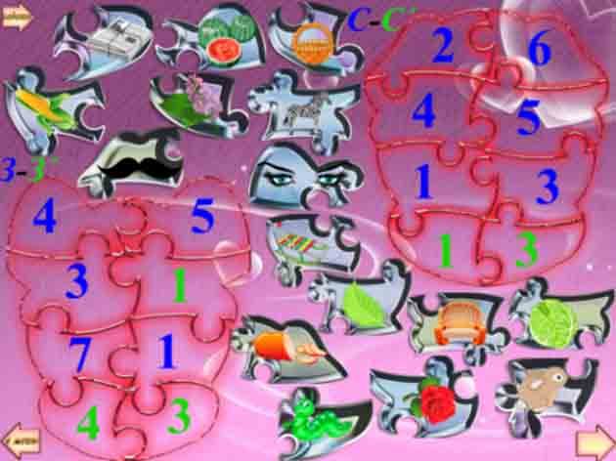


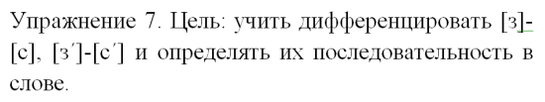




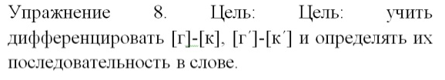

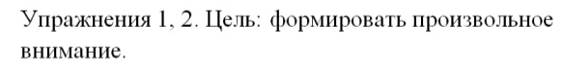


- Развитие познавательных процессов.

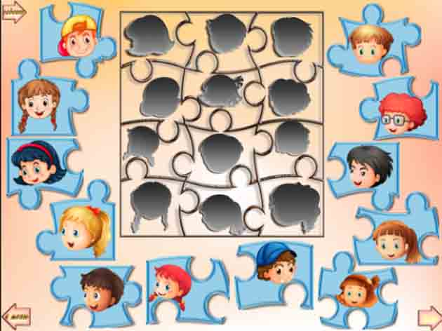
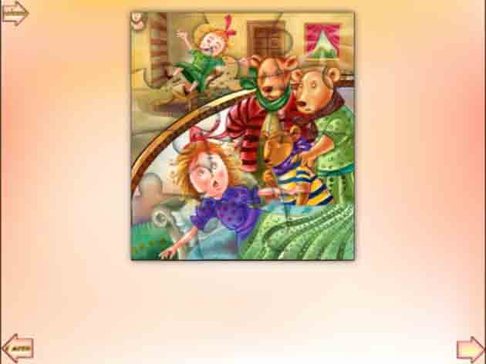

- Развитие лексики и грамматики.
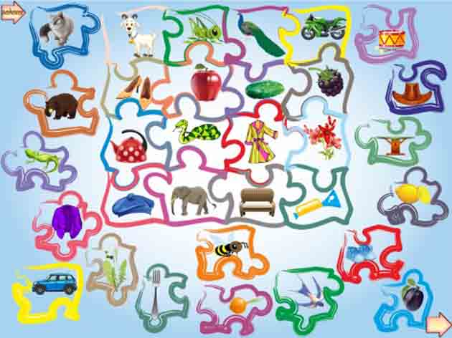
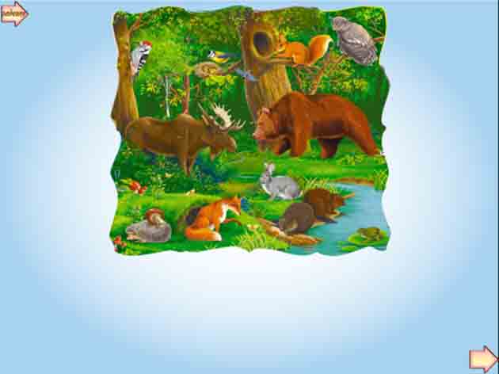
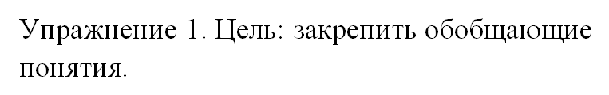

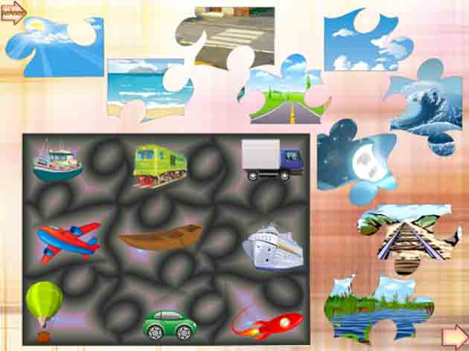
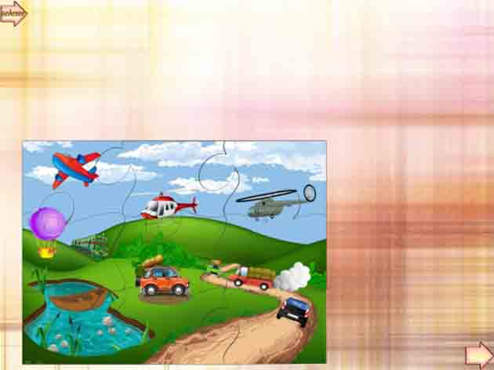
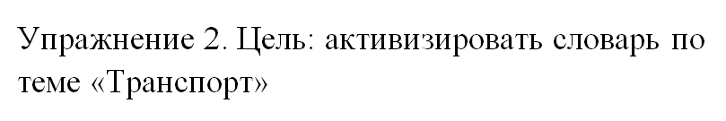

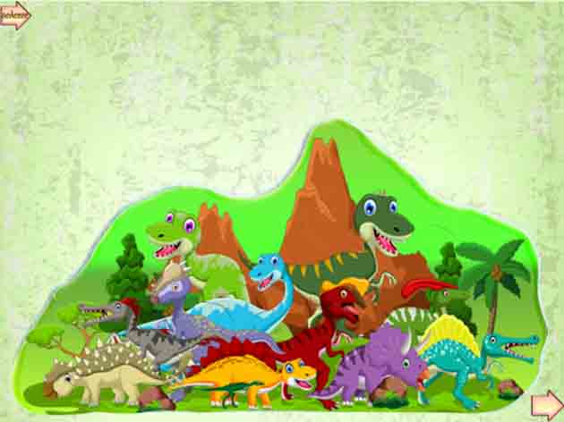
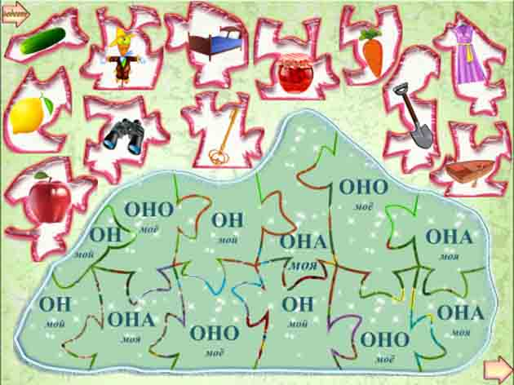
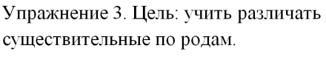

Источники информации.
- Волкова Л.С. Логопедия [Текст]: учебник для студ. дефектол. фак. пед. выс. учеб. заведений / - 5-е изд., перераб. и доп. – М.: Гуманитар. Изд. Центр ВЛАДОС, 2008. – 703с.
- Гвоздев А.Н. Вопросы изучения детской речи [Текст]/ А.Н. Гвоздев– М.: Детство-Пресс, 1961. – 472с.
- Гвоздев А.Н. Усвоение детьми звуковой стороны русского языка [Текст]. – М.: Акцидент, 1995. – 64с.
- Филичева Т.Б. Нарушения речи у детей [Текст]: Пособие для воспитателей дошкольных учреждений / Т.Б. Филичева, Н.А. Чевелева, Г.В. Чиркина. - М.: Профессиональное образование, 1993. - 232с.
- Швачкин Н.Х. Развитие фонематического восприятия речи в раннем возрасте [Текст] / Сост. М.М.Алексеева, В.И.Яшина // Хрестоматия по теории и методике развития речи детей дошкольного возраста. - М., 2000. - С.312-318.
- Эльконин Д.Б. Развитие речи в дошкольном возрасте.-М.,1958.
- yandex.ru/images›картинки
- forum.materinstvo.ru

Приложение
Фотоколлаж занятий в первых классах
